**Урок № 11**

**ТЕМА УРОКУ. Розв’язування рівнянь.**

**МЕТА УРОКУ:**

* **навчальна:** познайомити здобувачів освіти з можливостями табличного процесора при розв’язуванні рівнянь;
* **розвивальна:** розвивати логічне мислення; формувати вміння діяти за інструкцією, планувати свою діяльність, аналізувати i робити висновки;
* **виховна:** виховувати інформаційну культуру учнів, уважність, акуратність, дисциплінованість.

**Тип уроку**:

* комбінований;

**ОБЛАДНАННЯ:** комп’ютери, підручники, презентація

**ПРОГРАМНЕ ЗАБЕЗПЕЧЕННЯ:** браузер, офісні програми.

**ХІД УРОКУ.**

**І. Організаційний етап.**

* Привітання з класом
* Повідомлення теми і мети уроку

**ІІ. Мотивація навчальної діяльності.**

Як ви мабуть уже помітили тема сьогоднішнього уроку вам уже знайома з предметів Алгебра, Фізика, Хімія. Адже правильно складене та розв’язане рівняння вирішує багато задач, як у побуті так і в економіці, в галузях науки та техніки, будівництві, машинобудуванні, суднобудування, оптиці, електротехніці.

Нас сьогодні цікавить, як же можна розв’язувати рівняння за допомогою електронних таблиць, які дозволяють швидко, правильно та раціонально розв’язати рівняння, побудувати графік за потреби.

**IІI. Вивчення нового матеріалу.**

Повторення правил ТБ.

Викладач зачитує задачу, далі після отримання інструктивних карток здобувачі освіти виконують дії слідом за вказівками викладача.

**Завдання 1.** Знайти довжину сторін прямокутника, периметр якого дорівнює 42 см, а площа 108 см2.

***І спосіб. За допомогою графіка.***

Нехай одна сторона х, тоді друга 21-х, складемо рівняння

1. Відкрийте на Робочому столі в папці Інформатика/10кл/файл Задачі
2. Перейдемо на лист **Рівняння**
3. Отже, яке рівняння ми повинні розв’язати, щоб знайти сторони прямокутника?

*Відповідь*: x*(21-x)=108

1. Спростимо це рівняння і отримаємо **x2-21x+108=0**
2. Ми отримали квадратне рівняння, побудуємо графік функції на проміжку наприклад, [-2;10] з кроком 0,5.

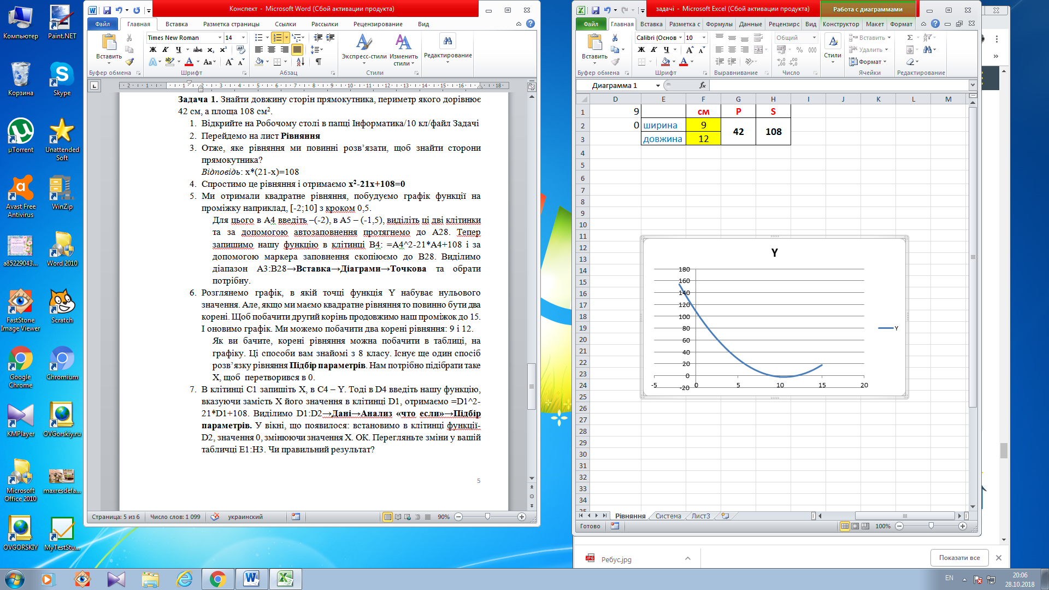Для цього в А4 введіть –(-2), в А5 – (-1,5), виділіть ці дві клітинки та за допомогою автозаповнення протягнемо до А28. Тепер запишіть нашу функцію в клітинці В4: =А4^2-21*А4+108 і за допомогою маркера заповнення скопіюємо до В28. Виділимо діапазон А3:В28→**Вставка→Діаграми→Точкова** та обрати потрібну.

Розглянемо графік, в якій точці функція Y набуває нульового значення. Але, якщо ми маємо квадратне рівняння то повинно бути два корені. Щоб побачити другий корінь продовжимо наш проміжок до 15. І оновимо графік. Ми можемо побачити два корені рівняння: 9 і 12.

Як ви бачите, корені рівняння можна побачити в таблиці, на графіку. Ці способи вам знайомі з 8 класу.

***ІІ спосіб. Підбір параметрів.***

Нам потрібно підібрати таке Х, щоб перетворився в 0.

1. В клітинці С1 запишіть Х, в С4 – Y. Тоді в D4 введіть нашу функцію, вказуючи замість Х його значення в клітинці D1, отримаємо =D1^2-21*D1+108. Виділимо D1:D2→**Дані→Анализ «что если»→Підбір параметрів.** У вікні, що появилося: встановимо в клітинці функції- D2, значення 0, змінюючи значення Х. ОК. Перегляньте зміни у вашій табличці Е1:Н3. Чи правильний результат?
2. 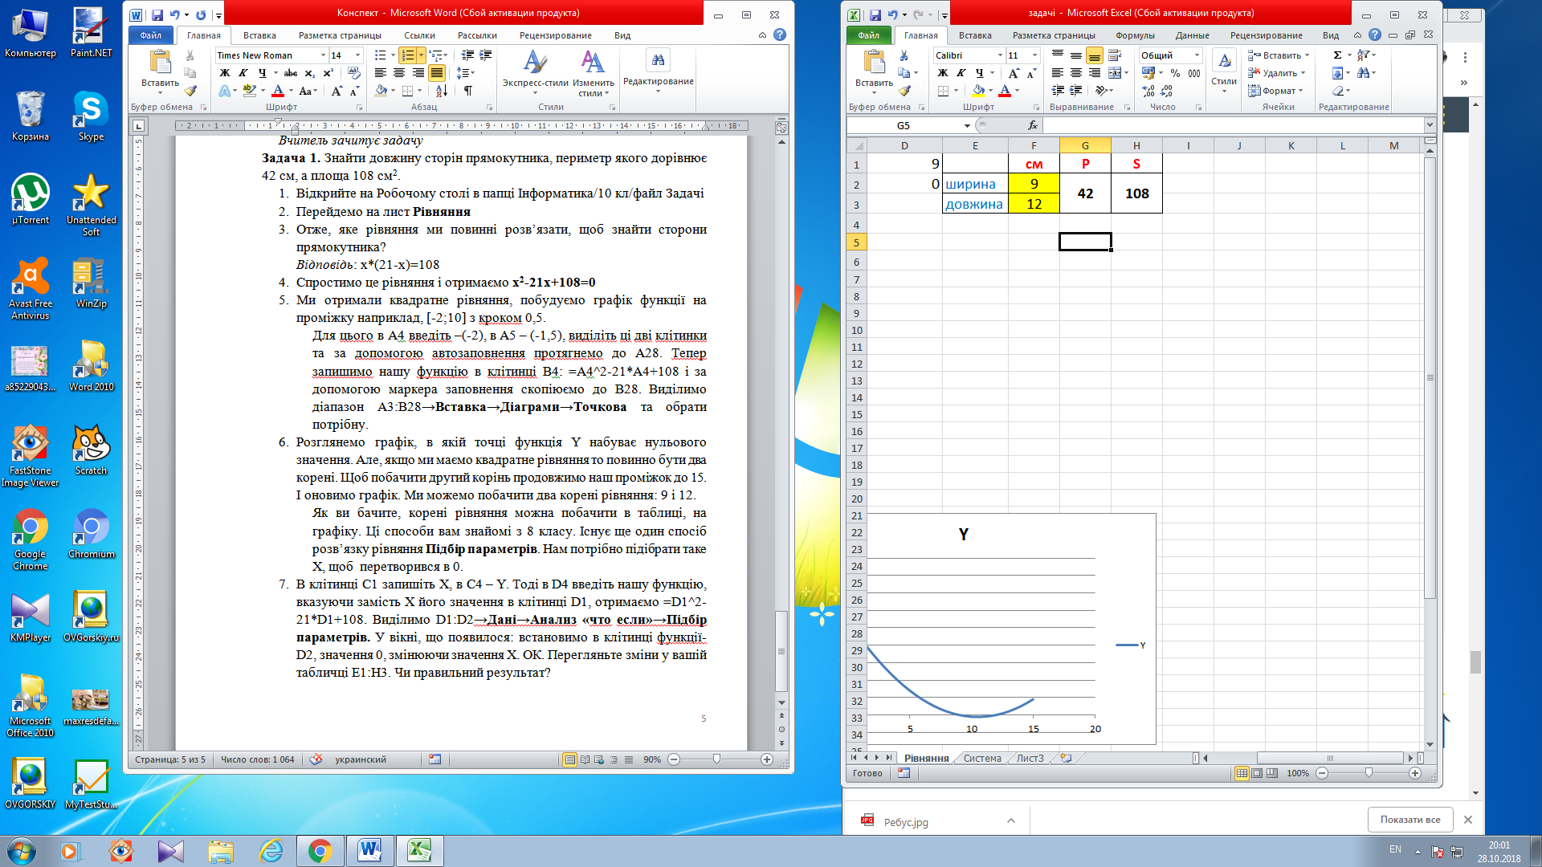 Ми отримали один корінь рівняння, але ми знаємо, що повинні бути два. Отже, а клітинці D1 значення Х змінимо його на -11 і виконаємо ще раз підбір параметра. Що ми отримали?

*Відповіді здобувачів освіти:* 9.

Значення функції не змінилося, спробуємо підібрати інше значення, нехай 11 і виконати підбір параметра. Що ми отримали?

*Відповіді здобувачів*: другий корінь.

**ІV. Засвоєння нових знань, формування вмінь**

Виконати завдання на комп’ютері. Викладач допомагає за необхідності.

**Завдання 2.** За допомогою засобу Підбір параметра розв'яжіть рівняння 4соs2x + 3х = 15.

[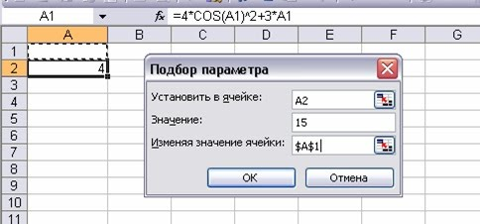](https://sites.google.com/site/lutskschool1yasenchuk/materiali-do-urokiv/10-klas/urok-15-1/17.jpg?attredirects=0)У нашій задачі цільовою є функція f(x) = 4соs2x + 3х, а 15 – це значення, якому вона має дорівнювати.

1. Створіть нову електронну книгу. Цільовою вважатимемо клітинку А2 і припустимо, що значення параметра зберігається у клітинці А1. Уведіть у клітинку А2 формулу =4*СOS(А1)^2+3*А1.

[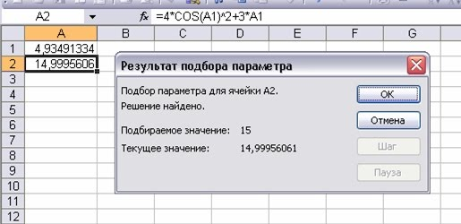](https://sites.google.com/site/lutskschool1yasenchuk/materiali-do-urokiv/10-klas/urok-15-1/18.jpg?attredirects=0)2. Виконайте команду Сервіс - Підбір параметра, заповніть поля у вікні Підбір параметра і клацніть ОК.

У результаті у клітинці А1 буде виведено значення змінної х, за якого функція набуває значення 15. Як видно з рис.5, знайдене вами значення є наближеним, оскільки отримано число 14,99956, а не 15.

3. Збережіть електронну книгу у файлі Завдання_1.xls.

[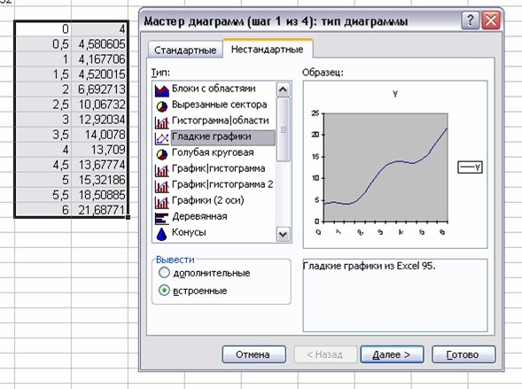](https://sites.google.com/site/lutskschool1yasenchuk/materiali-do-urokiv/10-klas/urok-15-1/19.jpg?attredirects=0)4. Самостійно створіть таблицю значень функції f(x) = 4соs2x + 3х на інтервалі [0; 6] з кроком 0,5 та побудуйте за допомогою майстра діаграм графік цієї функції.

Щоб отримати згладжену лінію графіка, під час побудови діаграми необхідно вибрати нестандартний тип діаграми Гладкі графіки . Перевірте правильність підбору параметра, визначивши за графіком, коли приблизно значення цільової функції дорівнює 15.

[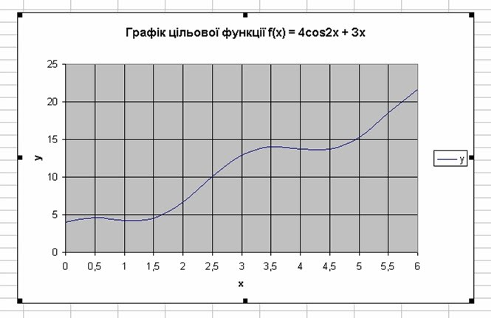](https://sites.google.com/site/lutskschool1yasenchuk/materiali-do-urokiv/10-klas/urok-15-1/20.jpg?attredirects=0)

**ІV. Засвоєння нових знань, формування вмінь**

Дати відповіді на питання:

1. З якою програмою ми сьогодні працювали?
2. За допомогою табличного процесора навчилися розв’язувати ….
3. Ми використовували для розв’язку рівнянь методи…
4. В яких галузях використовують рівняння?

**V. Аналіз та підсумки уроку.**

Підводяться підсумки та робиться аналіз вивченого матеріалу. Виставлення оцінок.

**ДОМАШНЄ ЗАВДАННЯ.** Конспект. Опрацювати параграф 2.4